Frag uns doch! Just ask us! WWG1WGA
Forwarded from We are FREE - News 🇩🇪
WHO-Horror ab Juni: Deutschland stellt Weltgesundheitsorganisation freiwillig (!) über eigene Regierung
WHO-Horror: Deutschland schafft seine Regierung und sich selbst am 28. Mai ab!
Die Weltgesundheitsorganisation, die WHO, entwickelt sich gerade zu einem supranationalen Monster, das nicht nur in unser persönliches Leben einzugreifen gedenkt, sondern Regierungen weltweit in die Zange nehmen wird.
Vom 22. bis 28. Mai 2022 werden neue WHO-Bestimmungen verabschiedet, die allein der Organi-sation WHO die Macht verleiht, in demokratische Staaten direkt eingreifen zu können. Nicht mehr ein RKI oder ein Gesundheitsminister, sondern die WHO in New York oder Genf wird künftig bestimmen, dass bei Grippe ein Staat ABC oder XXZ auf Knopfdruck „dicht gemacht“ wird. WHO-Anweisungen sind zu befolgen, diesen unterliegen auch Fluggesellschaften, Banken und Handels-ströme. Nicht mehr eine vom Volk gewählte Regierung soll über das Wohl und Wehe des eigenen Volks entscheiden dürfen, sondern der weit entfernte Generalsekretär der WHO.
Quelle und zum vollständigen Artikel ⬇️⬇️⬇️
https://unser-mitteleuropa.com/who-horror-ab-juni-deutschland-stellt-weltgesundheitsorganisation-freiwillig-ueber-eigene-regierung/
@WE_R_FREE
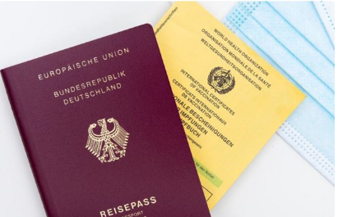
UNSER MITTELEUROPA
WHO-Horror ab Juni: Deutschland stellt Weltgesundheitsorganisation freiwillig (!) über eigene Regierung
WHO-Horror: Deutschland schafft seine Regierung und sich selbst am 28. Mai ab Die Weltgesundheitsorganisation, die WHO, entwickelt sich gerade zu einem supranationalen Monster, das nicht nur in unser persönliches Leben einzugreifen gedenkt, sondern Regierungen…

25.3Kviews06:49
Frag uns doch! Just ask us! WWG1WGA
Forwarded from LION Media
🎥 Der Pandemie-Vertrag: WHO soll die Welt regieren
In diesem Bericht werfen wir einen genaueren Blick auf den Plan, an dem gerade im Schatten des Krieges gearbeitet wird. Ein Vertrag, der die Macht in die Hände der WHO legen soll und uns einen Schritt näher in Richtung Weltregierung rückt. Bitte teilen!
➡️ https://youtu.be/MWV4IqQPHWA
Abonnieren: @LIONMediaNews @LIONMediaTV

YouTube
Der Pandemie-Vertrag: WHO soll die Welt regieren
Hier geht es zu meinen Telegram-Kanälen:
LION Media TV (Videos)
https://t.me/LIONMediaTV
LION Media (News)
https://t.me/LIONMediaTelegram
wovon die Ukraine doch so alles ablenken kann

